Travaux pratiques - Maintenance du disque dur sous Windows 8

1. Introduction

Dans ces travaux pratiques, vous allez observer les résultats après avoir utilisé la vérification du disque et le défragmenteur sur un disque dur.

1. Équipements recommandés

* Un ordinateur équipé de Windows 8
* Au moins deux partitions sur le disque dur
  1. Exécutez l’outil de vérification des erreurs sur un volume de disque.
     1. Ouvrez une session Windows en tant qu’administrateur.
     2. Ouvrez l’**Explorateur Windows**. Cliquez avec le bouton droit sur **Nouveau volume (G:) > Propriétés > Outils > Vérifier maintenant**.

**Remarque**: substituez le nom du volume et le disque (G:) par ceux utilisés sur votre ordinateur.

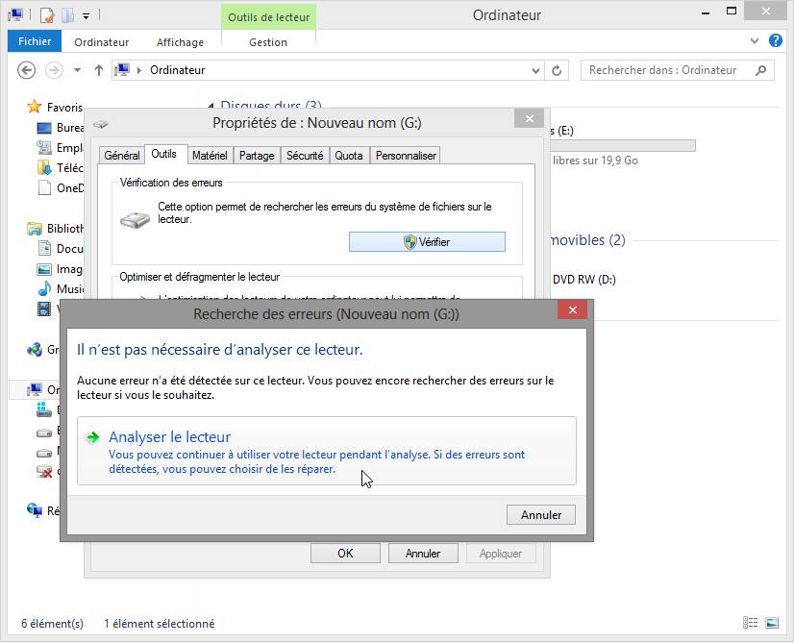

* + 1. Sachant que Windows surveille les lecteurs et exécute des analyses planifiées automatiquement, il se peut qu’un message vous indiquant que **vous n’avez pas besoin d’analyser ce lecteur** s’affiche. Cliquez sur **Analyser le lecteur**.
    2. La fenêtre **Votre lecteur a été analysé** s’affiche. Cliquez sur **Afficher les détails**.

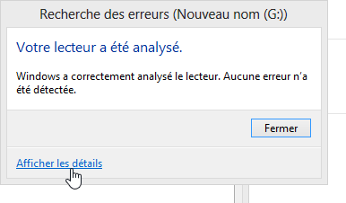

* + 1. La fenêtre **Observateur d’événements** s’ouvre et affiche l’événement **Chkdsk**. Double-cliquez sur l’événement d’**information** dans le volet du milieu.

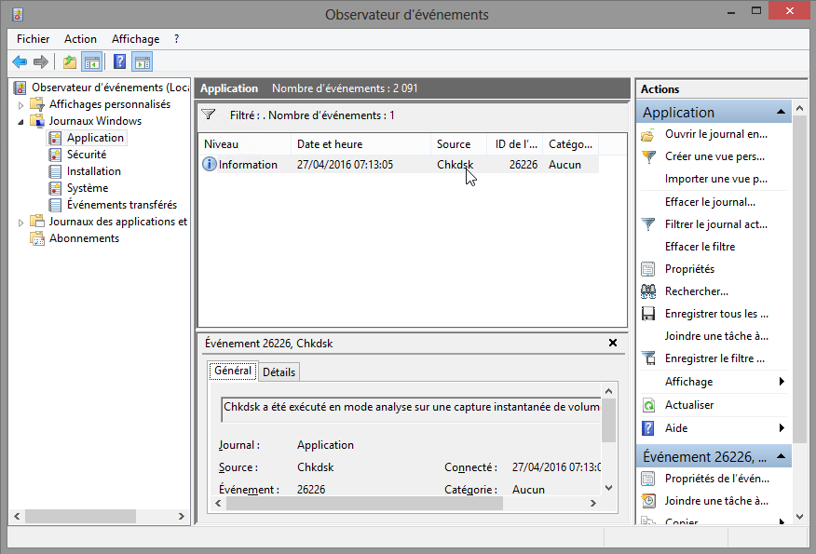

Combien d’étapes ont été exécutées ?

____________________________________________________________________________________

Le système a-t-il détecté des problèmes sur le volume ?

Si oui, lesquels ?

____________________________________________________________________________________

____________________________________________________________________________________

* + 1. Cliquez sur **Fermer**.
    2. Fermez toutes les fenêtres ouvertes.
  1. Utilisez l’outil Défragmenteur de disque.

**Remarque**: ne suivez pas cette étape si votre ordinateur comporte un disque SSD. Il n’est pas nécessaire de défragmenter les disques SSD.

* + 1. Ouvrez l’**Explorateur Windows**. Cliquez avec le bouton droit sur le **lecteur (C:)**, puis sélectionnez **Propriétés**. Cliquez sur l’onglet **Outils > Optimiser**.
    2. La fenêtre **Optimiser les lecteurs** s’affiche. Cliquez sur **(C:) > Analyser**.

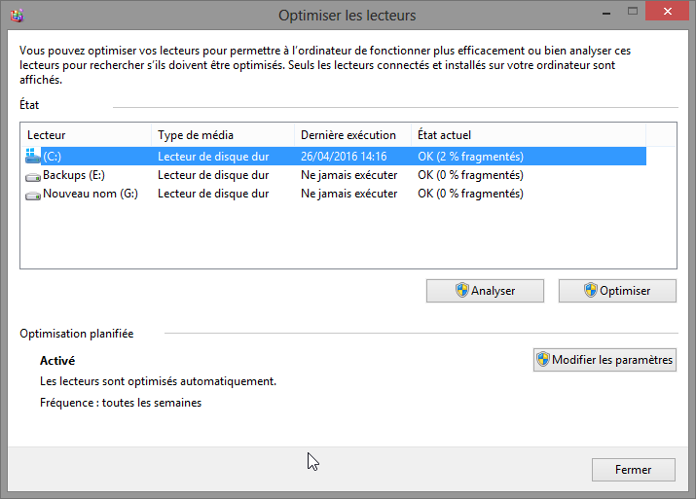

Quel pourcentage du disque est défragmenté ?

____________________________________________________________________________________

* + 1. Cliquez sur **Optimiser** pour commencer à défragmenter le disque.

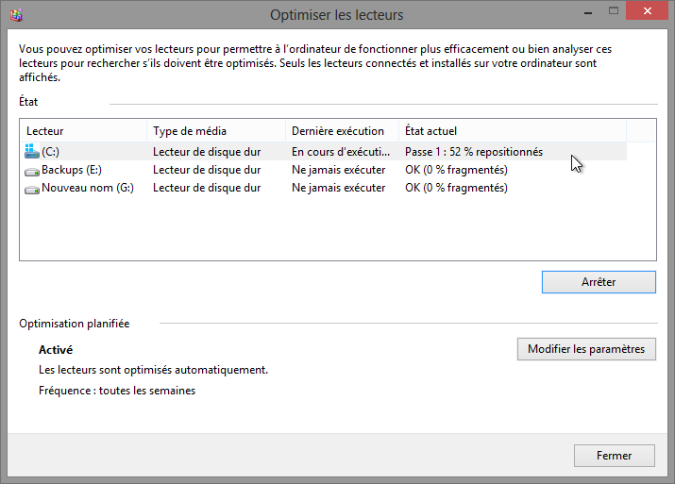

Quel est le premier processus de la défragmentation ? (Voir **colonne d’état**).

____________________________________________________________________________________

Quelles sont les quatre tâches effectuées pour chaque passe ? (Voir **colonne d’état**).

____________________________________________________________________________________

Combien a-t-il fallu de passes pour défragmenter le lecteur C ?

____________________________________________________________________________________

* + 1. Lorsque la défragmentation est terminée, cliquez sur **Fermer**.
    2. Fermez toutes les fenêtres.

**Remarque** : il n’est pas possible d’afficher les détails du disque dur défragmenté par le biais de l’interface graphique utilisateur (GUI) du défragmenteur.